日進月歩

令和２年度 NO.２ 令和２年 4月 ７日
四万十市立中筋中学校 文責 山脇克仁

令和２年度入学式式辞
桜の花に、心浮き立つ季節もそろそろ過ぎ去り。これから、みずみずしい新緑の季節が訪れようとしています。
コロナウイルス感染症対策のため、約４０日の臨時休業、春休みを経ての入学式となり、開催や子どもたちの様子を心配していましたが、本日は、新入生の保護者の皆様方にご出席をいただき、令和二年度の入学式を開催できますことを心より感謝し、お喜び申し上げます。
そして、今年度の新入生、心優（みゆう）さん、穂乃花（ほのか）さん、苺花（まいか）さん、澪（れい）さん、春樹（はるき）君の５名の皆さん、中筋中学校へのご入学、本当におめでとうございます。また、中学校の制服に身を包んだ、今日の晴れ姿を心待ちにされていた保護者の皆様、改めましておめでとうございます。
さて、本日、中筋中学校に入学された皆さん、この春は、小学校とお別れし、新たに中筋中学校の先輩方や先生たちとの出会いが始まります。小学校に比べ、中学校の３年間は思った以上に早く過ぎ去っていきます。また３年生になった時は、中村西中学校で中学校生活を送ることになりますので、この中筋中学校での生活はわずか２年しかありません。でも、３年後中村西中学校を卒業する時、中筋中学校で２年間過ごせてよかったねと言い合えるように、みんなで力を合わせて支えあってほしいと願っています。
本日、皆さんの入学にあたって、私から「一歩一歩前進」という言葉を贈りたいと思います。私が１９歳だった頃、現在、巨人軍終身名誉監督で当時巨人軍監督の長嶋茂雄さんの自宅に図々しくも押しかけ、サイン色紙をいただいたことがあります。その時監督に、何か一言『座右の銘』つまり、いつも自分が生きていくにあたってのモットーとすることですが、これを一言書いてくれませんかとお願いしたら「一歩一歩前進」という言葉が書かれていました。生徒の皆さんは長嶋茂雄といっても、あまりイメージがわかないかもしれませんが、彼の選手時代は、今のどんなスーパースターもかなわないくらいのすごい選手でした。私が、プロ野球史上最高の選手だったと確信している長嶋さんの座右の銘が「一歩一歩前進」だなんて意外な気がしましたが、よく考えると、これが真実なのかもしれません。
長嶋選手は、高校時代は無名の選手でした。甲子園にも出ていません。スーパースターにかけあがるまでには、だれにも負けないくらいの努力と、苦しさがあったとも聞いています。まさに、「一歩一歩前進」してきたのだと思いました。その日以来、私自身の座右の銘も「一歩一歩前進」になりました。今まで校長として務めてきた中学校、小学校すべてで、この言葉を児童・生徒にお願いし、みんなよく努力し、「一歩一歩前進」してくれていました。
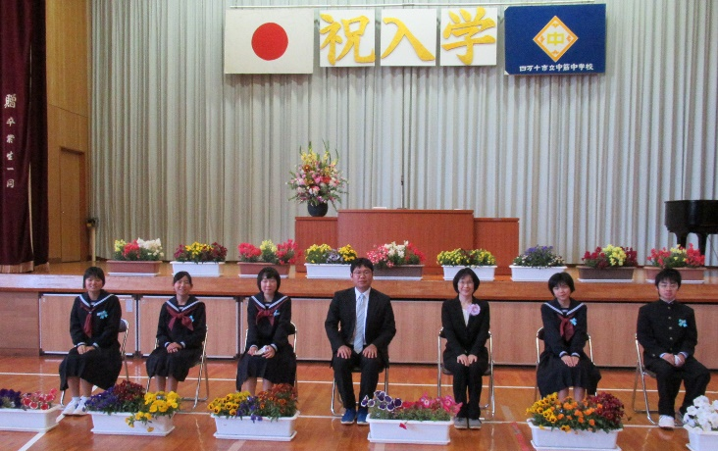
午前中の始業式でもお話ししましたが、
中学校３年間で、男子は３０ｃｍくらい身
長が伸びる人がいます。３年間の伸びをみ
るとすごいなあと思いますが、これを１日
の伸びで見ると、わずか０．０３ｍｍの伸
びにしかなりません。たった１日では分ら
ない伸びでも、１年間、２年間、３年間と
いう長い期間で見ると、びっくりする位の
成長となります。まさに「一歩一歩前進」
です。これは、学力面でも心の成長でも同
じです。さて、新入生の皆さんのこれからはじまる中学校での生活には、楽しいことがいっぱいあると思います。しかし、勉強や部活動には苦しいとき、つらい時も多くあるかもしれません。
しかし、つらい時、苦しい時に、一生懸命取り組み、額に汗を光らせ、涙も流していくことで、心身ともに逞しくなっていくのです。苦しんだ分だけ、あとには感動も得られるはずです。何事においても、焦らず、ゆっくりと「一歩一歩前進」していくことで、自分自身を大きく育てていってください。懸命に努力している姿は、だれもが認める美しく頼もしい姿なのです。
最後に、保護者の皆様方には、中学校に入学し、何かと心配事も増えてくるかと思います。私たち教職員は、資質・指導力の向上を目指し、常に子どもたちとつながり、保護者の皆様方と信頼関係を構築していくことを大切にしていきたいと思っています。子育て、教育は学校だけでは、なし得ることはできません。保護者や地域の方々と協力し合い、同じ方向をめざし、一体となって取り組んでこそ理想の子ども像、人間像に近づけることができると思っています。今日から大切なお子様をお預かりし、愛情を持ってかかわっていきたいと思っています。今後とも、ご理解とご協力をお願いし、入学式にあたっての式辞といたします。
令和２年 ４月７日
四万十市立中筋中学校 校長 山脇 克仁
全校生徒紹介
1年生 |  | 2年生 |  | 3年生
大家 心優（みゆう） | 女 | 大家 涼佑（りょうすけ） | 男 | 大野 菜央（なお） | 女
岡本穂乃花（ほのか） | 女 | 小谷 らら（らら） | 女 | 野中 舞菜（まいな） | 女
國見 苺花（まいか） | 女 | 上岡 洸太（こうた） | 男
笹内 澪（れい） | 女 | 古賀 柑菜（かんな） | 女
尾 春樹（はるき） | 男 | 澁谷 龍馬（りょうま） | 男
 |  | 砂川 俊太（しゅんた） | 男
 |  | 田邊 文大（ぶんた） | 男
 |  | 兵等 夏帆（なほ） | 女
 |  | 𠮷冨 悠真（ゆうま） | 男
自己紹介(山脇克仁)
四万十市立中村南小学校から転任してきました校長の山脇克仁です。
出身は旧十和村（現四万十町）で、現在は四万十市丸の内に住んでいます。
昭和３５年生まれの５９歳で、子どもは２５歳から３２歳までの男が３人おります。ペットとしてセキセイインコ（１歳：名前はキイちゃん）も飼っています。
趣味はスポーツ観戦と読書で、スポーツは野球・相撲・ラグビーを中心に相当に熱い観戦者です。コロナ感染症対策でスポーツがほとんど中断されているのがつらくてたまりません。
読書は、昨年度は伊東潤さん・山本兼一さんの歴史物や相場英雄さんの作品にはまっていました。一番好きな作家は沢木耕太郎さんです。
至らぬことも多々あるかもしれませんが、教職員一丸となって、保護者、地域の方々とも連携しながら、１６人の子どもたちに愛情を持って関わっていきたいと考えておりますので、よろしくお願いします。

